安徽省铜陵市铜都双语学校八年级物理学案：2.4让声音为人类服务(沪粤版)
八年级 班 姓名 日期 9月24日 编号 WJ204
课题§2.4让声音为人类服务 课型设置【自研·互动45分钟+展示45分钟】
一、学习目标:1.知道什么是乐音、噪音；2.了解什么是超声波、次声波 3；了解噪音的危害，知道怎么减少和控制噪音。
二【定向导学·互动展示】
自研自探环节 |  | 合 作 探 究 环 节 | 展 示 提 升 环 节  质 疑 评 价 环 节 | 总结归纳环节（要求：字迹工整）
自学指导内容、学法、时间 |  | 互 动 展 示 内 容、  形 式、时 间 | 展 示 方 案 内 容、  方式、时间 | 随 堂 笔 记  （成果记录·知识生成·同步演练 ）
声音与音乐、建筑 | 学法指导：  1.大家也许都听过《黄河大合唱》里面的歌声，有时高昂，有时低沉，这里面隐藏着丰富的感情，你能仔细阅读下P39的内容，感受下声音与音乐之间的关系。  2．大家仔细阅读下，知道“回音壁”与“三音石”是怎么一回事，你能思考下为什么大的礼堂，音乐厅为什么能听到清晰的声音？  3.大家你能通过阅读，知道什么是双耳效应？你能体会到我们声音可以在音乐、建筑领域有如此奇妙的应用。  4.你还能找到声音为我们人类提供其他的服务呢？ | 小展示  两人小对子：  （对学展示）  ①对子间检查自研成果，用红笔互相给出等级评定；  ②交流下乐音与噪音的区别  （3min ）  分享展示[来源:Z&xx&k.Com]  五人互助组：  （互助展示）  小组长先统计本组存在的疑难问题，组长主持对这些疑难问题展开小组交流讨论，帮助解决组内疑难；[来源:学+科+网]  [来源:学.科.网Z.X.X.K]  重点讨论：①[来源:Zxxk.Com]  超声波和次声波有哪些应用②次声波的危害③噪音的控制方法  （7min ）  [来源:学科网ZXXK]  [来源:Zxxk.Com]  共同展示  十人共同体：A．获得任务后，5人在组长带领下进行预展规划；  B．另一小组长在组长带领下熟悉展示主题所演示的主题并交流意见；  C．十人共同体进行主题展示小预展  （5min） | 展示主题一：声音与音乐、建筑的关系  要求：谈谈声音与音乐、建筑有什么关系 解释下三音石现象  建议：转换角色，以提问的方式  展示主题二：[来源:学|科|网]  超声与次声  要求：简述超声波与次声波的概念②对图2-23进行解读，说说哪些属于次声、超声  建议：  1.结合图进行解说  展示主题三  噪音与噪音的控制方法  要求：①找出常见的噪音源，说出当声音到达什么强度时属于噪音②知道噪音的控制方法③列举声音有哪些利用？  建议：仔细阅读课本，对课本文字进行加工处理  展示主题四：智能转化  要求:结合三个板块的内容，尝试给出正确答案，并给出答案的理由，如果能够分析答题时容易发生易错点最好。完成知能转化的内容  （45min） | 自研成果一：  1.  2.  3.你能用简洁的语言解释下“双耳效应”吗？  [来源:Z|xx|k.Com]  4.  [来源:Zxxk.Com]  （小试牛刀1）深更半夜，如果播放的音乐声很大，那么对邻居来说，此时的乐音就成为了  。  自研成果二：  1.在声波的世界里你怎样找到超声波和次声波呢？你能列举超声波与次声波的应用的例子吗？  2.  自研成果三：  1.[来源:学.科.网Z.X.X.K]  2.当噪音打扰你时，你会用什么样的方法减小噪音对你的侵害呢？  （小试牛刀2）  从环保角度看，噪声是指（ ）  - 音色难听的声音  - 音调很高的声音  - 响度很大的声音  - 妨碍人们工作的、学习、休息的声音  (小试牛刀3)  以下减小噪音的措施中，属于防止噪声产生的是（ ）  - 市区禁止汽车鸣喇叭  - 街道两旁种树种草  - 纺纱工人戴上防噪声的耳塞  - 建筑工地噪声大的工作要限时  对子等级评定
超声与次声 | 1.仔细阅读P41的内容，知道超声、次声的定义，以及超声波、次声波有哪些应用？  2.结合P33的图2-23，说说他们发出的声音是属于超声波还是次声波，归纳总结一些我们常见的人耳能听见的声音。
控制和减少恼人的噪音 | 1.找一找，我们教室外有哪些声音属于噪音，再仔细阅读P42的内容，看看能否概括出噪音的定义以及噪音的特点。  2.我们的环境污染的种类很多，你能列举一些吗?现如今我们还面临着噪音的危害，仔细阅读P42的内容，你能找到哪些可行的办法减少我们日常生活中的噪音.
智能转化 | 全班同学完成当堂反馈中的内容，做到安静、紧张、有序，标注疑难，准备在互动时寻求帮助。  （30min）
【智能转化】（知识生成、拓展提升、同步演练、规律总结）
1.下列声音中属于噪音的是（） 3.噪声严重影响着人们的生活和工作，以下防治噪声的办法中可行的是（ ）
A. 足球比赛时球迷震耳欲聋的呼喊声 A. 通过科学研究，使噪声声源不发生振动
B.舞狮表演的锣鼓声 B.将所有噪声声源隔离在真空容器中，以避免噪声干扰
C.工人师傅在一台有毛病的柴油机 C.城市里在穿过住宅区的高速公路两旁建隔音墙，一般道路两旁植树造林
旁仔细听他的声音 D.建筑工地不允许使用大型机械
D.上课时小林和同桌的交谈声
2.学校周围环境中噪声应控制在（ ） 4.节日的爆竹声使人感到房屋在振动，这说明了 ，超声波清洗
A．25dB 以下 是利用声波传递 的性质工作的，回声定位是利用了声能传递 的
B．50dB 以下 性质.
C.90dB 以下
D．105dB 以下

【三层级巩固达标训练】（15min）
基础题：1.医生给孕妇做B超，说明声波能够传递 ；医生用超声波除去人体内的结石，说明声波能够传递 。
2. 2008年5月12日我国汶川地区发生了8．0级的大地震，给人民群众造成了重大损失，因为地震产生的声波属于__________(填“次声波”或“超声波”)，所以地震前人们并没有感知到．倒塌房屋中的一些被困人员，通过敲击物体使其_________发出声音，被及时获救.
发展题：
3.一场大雪后，大地披上了银装，这时你会发现周围特别宁静，这是因为雪地的微孔能吸收声音。根据上面的描述，你认为在会堂、剧院的四壁和屋顶都做的凹凸不平，或采用蜂窝状的材料，主要是为了（ ）。
A．减弱声波的反射 B．增强声波的反射
C．增强声音的响度 D．装饰的美观些
4. 图1是控制噪声的几种措施，其中属于防止噪声产生的是（ ）
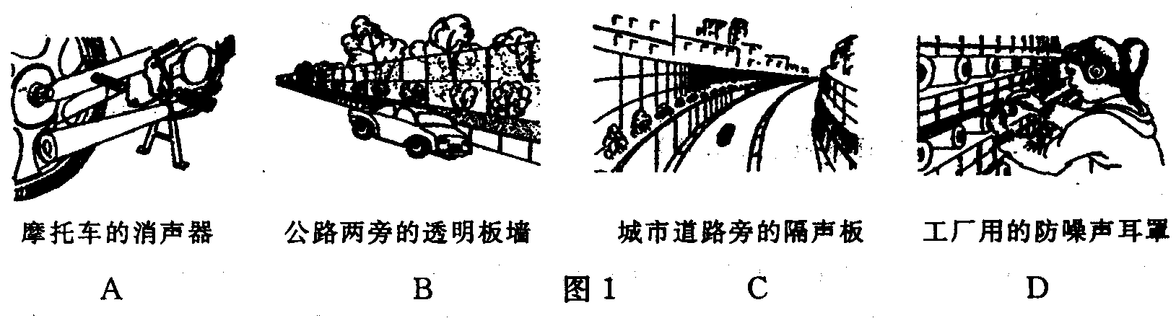

5. 为了减少高速行驶的车辆产生的噪声对公路两侧单位、居民的干扰，常在高速公路的两侧架设具有一定高度的屏障．这种有效、可行的防止噪声的措施属于（ ）
A．堵塞感受噪声器官 B．阻隔噪声传播的途径
C．控制产生噪声的声源 D．防止噪声产生回声

培辅课（时段：大自习附培附单）
- 今晚你需要培辅吗？（需要 ，不需要）
生：我是 大组的第 小组的 （姓名），我在 问题上存在困惑，需要培辅！
师：（1）请你于 日 时段来我办公室，我提供帮助！
或：请你于 日 时段找 组长寻求帮助！
反思课：（1）病题诊所或好题入库 （2）今日所得
【教师寄语】新课堂，我展示，我快乐，我成功………………今天你展示了吗？

